BÀI TỔNG HỢP: CHUYỂN SƠ ĐỒ LỚP SANG CƠ SỞ DỮ LIỆU
Đề bài:
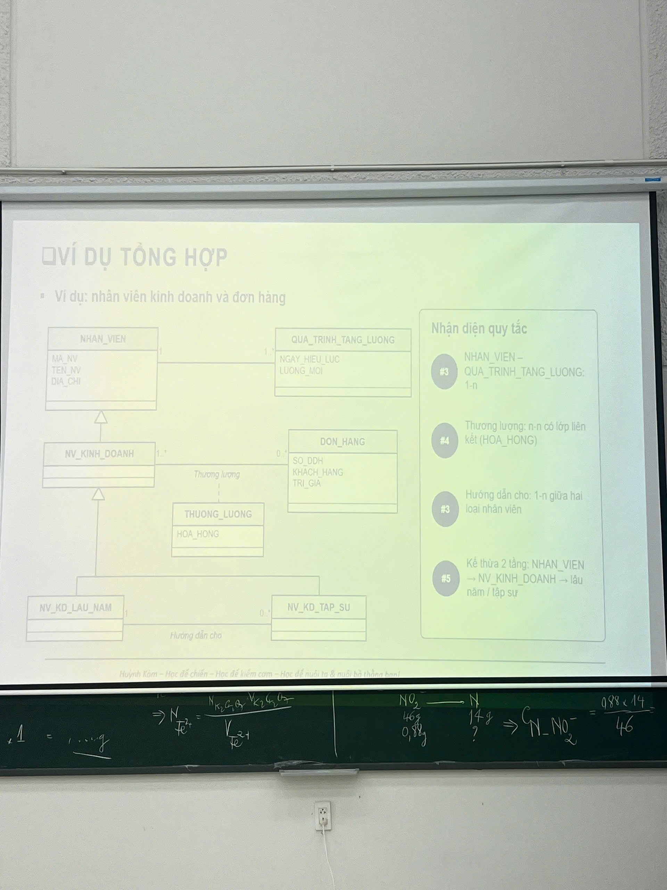

1.Các lớp và các quy tắc cần dùng
• NHAN_VIEN: MA_NV, TEN_NV, DIA_CHI.
• QUA_TRINH_TANG_LUONG: NGAY_HIEU_LUC, LUONG_MOI.
• NV_KINH_DOANH kế thừa từ NHAN_VIEN.
• DON_HANG: SO_DDH, KHACH_HANG, TRI_GIA.
• THUONG_LUONG là lớp liên kết, có thuộc tính HOA_HONG.
• NV_KD_LAU_NAM và NV_KD_TAP_SU kế thừa từ NV_KINH_DOANH.
Các quy tắc áp dụng: Quy tắc #3 cho hai liên kết 1-n; Quy tắc #4 cho liên kết n-n có lớp liên kết; Quy tắc #5 cho kế thừa 2 tầng.

2. NHAN_VIEN – QUA_TRINH_TANG_LUONG: Quy tắc #3 (1-n)
Nhận xét: Một nhân viên có nhiều lần tăng lương; mỗi lần tăng lương thuộc về một nhân viên. Vì vậy đây là quan hệ 1-n.
Cách chuyển: Đưa khóa MA_NV của phía “1” (NHAN_VIEN) sang phía “n” (QUA_TRINH_TANG_LUONG) làm khóa ngoại.
Bảng QUA_TRINH_TANG_LUONG
Thuộc tính | Vai trò
MA_NV | PK (thành phần), FK → NHAN_VIEN(MA_NV)
NGAY_HIEU_LUC | PK (thành phần)
LUONG_MOI | Dữ liệu

Đúng bản chất 1-n và không cần tạo bảng trung gian. Vì sơ đồ không cho mã riêng cho quá trình tăng lương, có thể dùng khóa ghép (MA_NV, NGAY_HIEU_LUC) để phân biệt từng lần tăng lương của một nhân viên.
Ưu điểm: Thiết kế đơn giản, không lặp thông tin nhân viên, dễ đảm bảo toàn vẹn bằng khóa ngoại.
Nhược điểm: Muốn xem tên/địa chỉ nhân viên cùng lịch sử tăng lương phải JOIN với NHAN_VIEN; khóa ghép dài hơn khóa đơn.

3. NV_KINH_DOANH – DON_HANG: Quy tắc #4 (n-n có lớp liên kết)
Nhận xét: Một nhân viên kinh doanh có thể liên quan nhiều đơn hàng và một đơn hàng có thể liên quan nhiều nhân viên kinh doanh. Quan hệ còn có thuộc tính HOA_HONG trong lớp liên kết THUONG_LUONG.
Cách chuyển: Tạo bảng trung gian THUONG_LUONG, mang khóa của NV_KINH_DOANH và DON_HANG; HOA_HONG được đưa vào chính bảng trung gian.
Bảng THUONG_LUONG
Thuộc tính | Vai trò
MA_NV | PK (thành phần), FK → NV_KINH_DOANH(MA_NV)
SO_DDH | PK (thành phần), FK → DON_HANG(SO_DDH)
HOA_HONG | Thuộc tính của liên kết

Quan hệ n-n không thể chỉ đưa khóa sang một phía; hơn nữa HOA_HONG phụ thuộc vào từng cặp nhân viên – đơn hàng nên phải lưu ở bảng trung gian.
Ưu điểm: Biểu diễn đúng quan hệ n-n, lưu được hoa hồng riêng cho từng cặp nhân viên – đơn hàng, không phải lưu danh sách nhiều giá trị trong một ô.
Nhược điểm: Phát sinh thêm một bảng và khi lấy đầy đủ thông tin phải JOIN nhiều bảng; khóa chính thường là khóa ghép.

4. NV_KD_LAU_NAM – NV_KD_TAP_SU: Quy tắc #3 (1-n)
Nhận xét: Một nhân viên kinh doanh lâu năm có thể hướng dẫn 0..n nhân viên tập sự; mỗi nhân viên tập sự được gắn với một người hướng dẫn.
Cách chuyển: Đưa khóa MA_NV của NV_KD_LAU_NAM sang bảng NV_KD_TAP_SU. Để dễ hiểu, đặt tên cột là MA_NV_HUONG_DAN.
Phần thêm vào bảng NV_KD_TAP_SU
Thuộc tính | Vai trò
MA_NV | PK, FK → NV_KINH_DOANH(MA_NV)
MA_NV_HUONG_DAN | FK → NV_KD_LAU_NAM(MA_NV)

Đây là quan hệ 1-n nên khóa phải “chạy” từ phía một sang phía nhiều. Không cần bảng trung gian.
Ưu điểm: Đơn giản, tra được ngay người hướng dẫn của một nhân viên tập sự, ít bảng.
Nhược điểm: Phải quản lý khóa ngoại cẩn thận; nếu nghiệp vụ cho phép tập sự chưa có người hướng dẫn thì MA_NV_HUONG_DAN sẽ phải cho phép NULL.

5. Kế thừa 2 tầng: Quy tắc #5 – chọn Cách 3 (bảng cha + bảng con phần riêng)
Cấu trúc kế thừa: NHAN_VIEN → NV_KINH_DOANH → NV_KD_LAU_NAM / NV_KD_TAP_SU.
Cách chọn: Mỗi lớp vẫn có một bảng; bảng cha giữ thuộc tính chung, bảng con chỉ giữ khóa của cha và các thuộc tính riêng. Trong bài này các lớp con không có thuộc tính riêng, nên bảng con chủ yếu giữ MA_NV để xác định thành viên của từng lớp con.
Tại sao chọn Cách 3? Vì mô hình có kế thừa 2 tầng và các lớp con còn tham gia quan hệ riêng (NV_KINH_DOANH liên kết với DON_HANG, NV_KD_LAU_NAM hướng dẫn NV_KD_TAP_SU). Giữ các bảng con giúp biểu diễn đúng kiểu đối tượng, không lặp TEN_NV/DIA_CHI và không tạo nhiều cột NULL. Cách này cũng phù hợp mọi dạng ràng buộc kế thừa theo bài giảng.
Bảng NHAN_VIEN
Thuộc tính | Vai trò
MA_NV | PK
TEN_NV | Dữ liệu
DIA_CHI | Dữ liệu

Bảng NV_KINH_DOANH
Thuộc tính | Vai trò
MA_NV | PK, FK → NHAN_VIEN(MA_NV)

Bảng NV_KD_LAU_NAM
Thuộc tính | Vai trò
MA_NV | PK, FK → NV_KINH_DOANH(MA_NV)

Bảng NV_KD_TAP_SU
Thuộc tính | Vai trò
MA_NV | PK, FK → NV_KINH_DOANH(MA_NV)
MA_NV_HUONG_DAN | FK → NV_KD_LAU_NAM(MA_NV)

Ưu điểm: Không lặp dữ liệu chung; ít NULL; giữ rõ quan hệ cha – con; dễ mở rộng thêm loại nhân viên mới; các bảng con có thể tham gia quan hệ riêng một cách rõ ràng.
Nhược điểm: Số bảng nhiều hơn; muốn lấy đầy đủ thông tin một NV_KD_TAP_SU phải JOIN qua NV_KINH_DOANH và NHAN_VIEN; thao tác thêm/xóa phải đảm bảo đúng chuỗi khóa ngoại.

6. Lược đồ CSDL sau khi chuyển
• NHAN_VIEN(MA_NV PK, TEN_NV, DIA_CHI)
• QUA_TRINH_TANG_LUONG(MA_NV PK/FK, NGAY_HIEU_LUC PK, LUONG_MOI)
• NV_KINH_DOANH(MA_NV PK/FK → NHAN_VIEN)

